蓝色字是变动过的

红色字是要加密的

v0.1

1、取消数据库中所有名称的下划线

2、所有ID改为varchar型

3、取消对字符类型的加密，仅对数字类型加密

4、所有枚举类型从0开始

5、将公证成功数改为公证成功率

6、加密类型和枚举类型可以在utils\GlobalParams中查看

7、下一步计划给出前端发送的数据类型，因为待加密数据前端应发送int而不是string

v0.2

1、将交易表的transactionPeople设为外键，在用户表中加入一个特殊用户？那些购买存储空间、充值、退款的交易对象都为特殊用户？

2、新增了前端数据类型，前端枚举类型，前端请求样例

3、将交易表的transactionStatus移到了证据表中，交易表和证据表的查询接口也同时调整了

4、重新规划了加密字段，见标红的

v0.3

1. 新增申请材料表

v0.4

1. notar表新增工作年限、职务，修改公证类型为varchar

2. 新增公证类型表

3. evidence表修改公证类型为varchar

前端输入范例

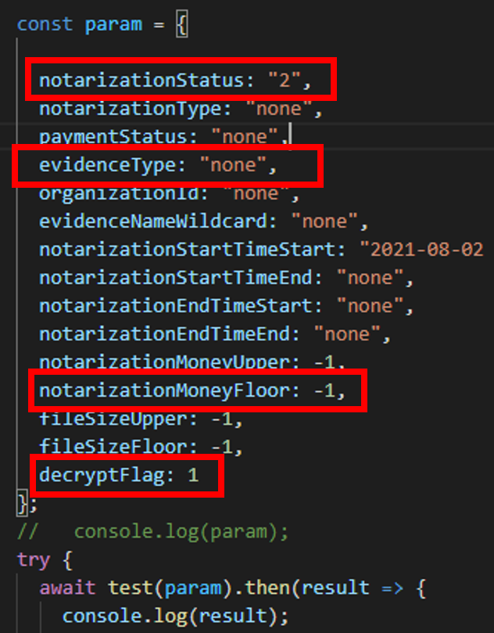

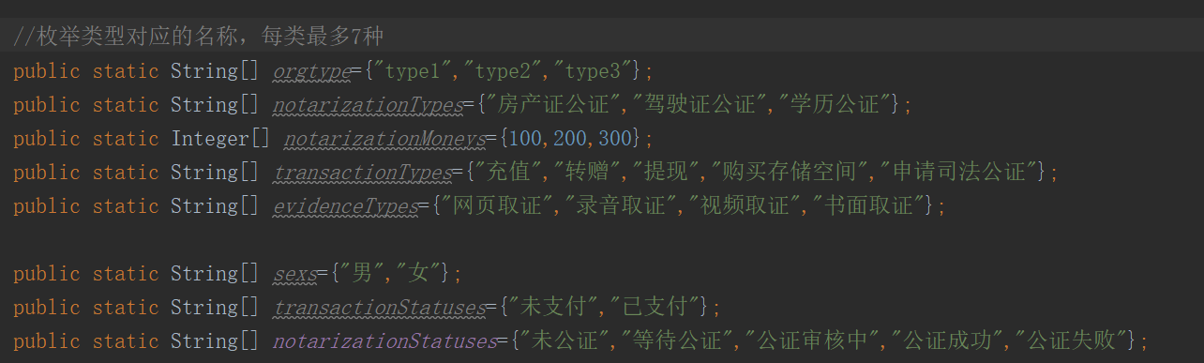

数据类型

acceptFlag **int**

decryptFlag **int**

timeFlag **int**

dealType String

其他Type String

其他Status String

Sex String

系统角色

1、用户

2、机构：公证员、管理员

3、系统管理员

用户表user

|  |  |  |  |
| --- | --- | --- | --- |
|  |  |  | 前端提供的数据类型 |
| id | userId | varchar |  |
| 用户名 | username | varchar |  |
| 密码 | password | varchar |  |
| 手机号 | phoneNumber | varchar |  |
| 身份证 | idCard | varchar |  |
| 邮箱 | email | varchar |  |
| 性别 | sex | enum | string(“0”,”1”) |
| 余额 | remains | varchar | int |
| 存储空间 | storageSpace | varchar | int |
| 已用存储空间 | hasUsedStorage | varchar | int |
| 用户公钥 | publicKey | varchar |  |

公证员notary

|  |  |  |  |
| --- | --- | --- | --- |
|  |  |  | 前端提供的数据类型 |
| id | notaryId | varchar |  |
| 用户名 | notaryName | varchar |  |
| 工号 | jobNumber | varchar |  |
| 密码 | password | varchar |  |
| 手机号 | phoneNumber | varchar |  |
| 身份证 | idCard | varchar |  |
| 邮箱 | email | varchar |  |
| 性别 | sex | enum | string |
| 所属机构id | organizationId | varchar |  |
| 公证类型 | notarizationType | varchar | string |
| 工作年限 | workYear | varchar |  |
| 职务 | position | varchar |  |

机构organization

|  |  |  |  |
| --- | --- | --- | --- |
|  |  |  | 前端提供的数据类型 |
| id | organizationId | varchar |  |
| 机构名 | organizationName | varchar |  |
| 地址 | address | varchar |  |
| 联系电话 | phoneNumber | varchar |  |
| 邮箱 | email | varchar |  |
| 法人代表 | legalPeople | varchar |  |

机构管理员 aut_manager

|  |  |  |  |
| --- | --- | --- | --- |
|  |  |  | 前端提供的数据类型 |
| id | autManId | varchar |  |
| 用户名 | autName | varchar |  |
| 密码 | password | varchar |  |
| 手机号 | phoneNumber | varchar |  |
| 身份证 | idCard | varchar |  |
| 邮箱 | email | varchar |  |
| 性别 | sex | enum | string |
| 所属机构id | organizationId | varchar |  |

系统管理员 manager

|  |  |  |  |
| --- | --- | --- | --- |
|  |  |  | 前端提供的数据类型 |
| id | manId | varchar |  |
| 用户名 | username | varchar |  |
| 密码 | password | varchar |  |
| 手机号 | phoneNumber | varchar |  |
| 身份证 | idCard | varchar |  |
| 邮箱 | email | varchar |  |
| 性别 | sex | enum | string |

支付交易表 transaction

|  |  |  |  |
| --- | --- | --- | --- |
|  |  |  | 前端提供的数据类型 |
| 支付交易id | transactionId | varchar |  |
| 用户id | userId | varchar |  |
| 支付用户余额 | userRemains | varchar | int |
| 支付交易金额 | transactionMoney | varchar | int |
| 支付交易对象 | transactionPeople | varchar |  |
| 支付交易类型（充值、转赠、提现、购买存储空间、申请司法公证） | transactionType | enum | string |
| 要购买的存储空间大小 | storageSize | varchar | int |
| 支付交易时间 | transactionTime | datetime |  |
| 支付交易区块链交易id | transactionBlockchainId | varchar |  |
| 上链时间 | blockchainTime | datetime |  |

存证公证表➢ evidence

|  |  |  |  |
| --- | --- | --- | --- |
|  |  |  | 前端提供的数据类型 |
| 存证编号 | evidenceId | varchar |  |
| 用户id | userId | varchar |  |
| 存证类型 | evidenceType | enum |  |
| 存证名称 | evidenceName | varchar |  |
| 文件目录 | filePath | varchar |  |
| 文件大小 | fileSize | varchar | int |
| 文件Hash值 | fileHash | varchar |  |
| 存证区块链交易id | evidenceBlockchainId | varchar |  |
| 上链时间 | blockchainTime | datetime |  |
| 存证时间 | evidenceTime | datetime |  |
| 公证机构 | organizationId | varchar |  |
| 公证员 | notaryId | varchar |  |
| 公证状态（0-未公证1-等待公证2-公证审核中3-公证成功4-公证失败） | notarizationStatus | enum | string(“0”,”1”,”2”,”3”,”4”) |
| 支付交易id | transactionID | varchar |  |
| 支付交易状态（未支付、已支付） | transactionStatus | enum | string |
| 公证申请时间 | notarizationStartTime | datetime |  |
| 公证申请区块链交易id | notarizationBlockchainIdStart | varchar |  |
| 公证完成区块链交易id | notarizationBlockchainIdEnd | varchar |  |
| 公证金额 | notarizationMoney | varchar | int |
| 公证类型 | notarizationType | varchar | string |
| 审核信息 | notarizationInformation | varchar |  |
| 公证完成时间 | notarizationEndTime | datetime |  |
| 申请事项 | notarizationMatters | varchar |  |

公证员统计表notary_statistics（公证状态为2之后公证数量+1，公证状态为3之后公证成功数量+1）

|  |  |  |
| --- | --- | --- |
| id | notaryStatisticsId | varchar |
| 公证员id | notstyId | varchar |
| 公证员姓名 | notaryName | varchar |
| 所属公证机构 | organizationName | varchar |
| 公证数量 | notarizationCount | int |
| 公证总金额 | notarizationTotalMoney | varchar |
| 公证成功数量 | notarizationSuccessCount | int |
| 公证类型 | notarizationType | enum |
| 时间标记 | timeFlag | datetime |

*因为这张表是一段时间写一次，所以时间标记记录具体的时间段

公证机构统计表organization_statistics（公证状态为1之后公证数量+1，此时还没有制定公证员，公证状态为3之后公证成功数量+1）

|  |  |  |
| --- | --- | --- |
| id | organizationStatisticsId | varchar |
| 机构id | organizationId | varchar |
| 公证机构 | organizationName | varchar |
| 公证数量 | notarizationCount | int |
| 公证总金额 | notarizationTotalMoney | varchar |
| 公证成功数量 | notarizationSuccessCount | int |
| 公证员数量 | notstyCount | int |
| 时间标记 | timeFlag | datetime |

排名表 rank

|  |  |  |
| --- | --- | --- |
| id | rankId | varchar |
| 公证员id | notstyId | varchar |
| 公证员名称 | notaryName | varchar |
| 公证数量 | notarizationCount | int |
| 排名 | notaryRank | int |
| 时间标记 | timeFlag | datetime |

申请材料表 material

|  |  |  |
| --- | --- | --- |
| id | MaterialId | varchar |
| 公证类型 | notarizationType | varchar |
| 公证机构id | organizationId | varchar |
| 文件路径 | filePath | varchar |
| 上传时间 | uploadTime | datetime |

公证类型表 notarization_type

|  |  |  |
| --- | --- | --- |
| id | notarizationTypeId | varchar |
| 公证类型 | notarizationType | varchar |
| 管理员id | autManId | varchar |
| 公证金额 | notarizationMoney | varchar |

区块链（1人）两周

IPFS（1人）一周

前后端（3人）三四周

加密算法（最后）一两周

联调、细节功能完善等 一周

前后端功能（一个主要负责前端、两个主要负责后端）

用户

1、登录、注册

2、存证

3、存证查询、公证查询（个人）

4、积分（充值、转赠、提现）、存储空间购买

5、交易查询

公证员

1、登录、注册（公证类型等信息）

2、未完成公证查询（本机构）

3、审核（有公证员选择审核后，其他公证员无法进行审核操作，但可以查看信息）

4、完成公证（公证信息上链）

5、个人已公证查询

机构内部公示（公证员和机构管理员可以查看）：

1、公证排行（按数量排行、每日刷新）

2、公证机构统计（数量、金额、类型、公证成功数、公证申请数、每日刷新）

机构管理员

1、公证员列表（工号、服务类型）

2、未完成公证查询（同公证员第二点）

3、已完成公证查询（本机构所有已完成公证信息）

公示（所有用户可以查看）

1、对电子存证和司法公证的累计数量以及司法公证的交易金额进行统计

2、机构公示

3、不同类型公证数量统计

区块链：

1、显示交易内容、交易时间、 区块高度、 区块hash、 交易hash、 交易状态等

2、显示累计交易成功次数、失败次数、区块链出块数量、基于智能合约交易的数量、 以及节点数量

3、智能合约

IPFS:

待了解